Grunddataprogrammets delaftale 1 om effektiv ejendomsforvaltning og genbrug af ejendomsdata under den Fællesoffentlige Digitaliseringsstrategi 2012 – 2015

Ejendomsdataprogrammet - BBR Løsningsarkitektur

MBBL-REF: 2012-3565

Version: 0.71
Status: Klargjort til behandling i styregruppe
Oprettet: 9. september 2013

Dokument historie
Version | Dato | Beskrivelse | Initialer
0.1 | 01.07.2013 | Grundskabelon oprettet med dertil hørende afsnit. | S&D KH
0.2 | 15.08.2013 | Struktureret til BBR med første udkast til beskrivelser | S&D KH
0.3 | 25.08.2013 | Klargjort til første review internt i BBR-gruppen. | S&D KH
0.7 | 26.08.2013 | Tilrettet efter intern gennemgang i MBBL og klargjort til styregruppebehandling. | S&D KH
0.71 | 09.09.2013 | Udbygget med revideret BBR sag begreb. | S&D KH
Indholdsfortegnelse
1. Indledning 4
1.1 Dokumentets formål 4
1.2 Dokumentets sammenhæng til øvrige dokumenter 4
1.3 Læsevejledning 5
2. Arkitekturrammer 6
2.1 BBR i dag 6
2.2 Udvidet sagsbegreb i BBR 2.0 7
2.3 Arkitekturmodel 9
2.3.1 Overblik 9
2.4 Arkitekturprincipper 10
2.4.1 Ejendomsdataprogrammets principper 10
3. BBR grunddataregister 12
3.1 Overblik 12
3.2 Servicelag 12
3.2.1 Services 12
3.2.2 Batch 13
3.3 Forretningslogik 13
3.3.1 Bygninger og boliger 13
3.3.2 Metadata 13
3.3.3 Inddataboks 13
3.3.4 Hændelsesstyring 14
3.3.5 Masseopdatering 14
3.3.6 Forretningsregler 14
3.3.7 Kvalitetskontroller 15
3.3.8 Sagsstyring 15
3.4 Integrationer 15
3.4.1 Udtræk & rapporter 15
3.4.2 Service agenter 15
3.4.3 Data access 15
3.5 Administration 15
3.5.1 Systemadministration 15
3.5.2 Brugeradministration 15
3.5.3 Sikkerhed 16
3.6 BBR registre 16
3.6.1 Bygnings- og boligdata 16
3.6.2 Metadata 16
3.6.3 Inddataboks 16
3.6.4 Konfigurering 17
3.6.5 Sikkerhed, brugere m.m. 17
4. BBR brugerflader 18
4.1 Overblik 18
4.2 BBR klient 18
4.3 Inddataboks 18
4.4 Administratorklient 19
5. Eksterne systemer 20
5.1 Overblik 20
5.2 Kommunale systemer 20
5.3 Øvrige systemer 20
6. Øvrige vilkår 21
6.1 Grunddataprogrammets rammer 21
6.2 Løst koblet arkitektur 21

Indledning

Dokumentets formål
Dokumentet tjener to hovedformål:
- For at sikre at ejendomsdataprogrammet forretningsmæssigt og arkitekturmæssigt hænger sammen på løsningsniveau – inden større udviklingsprojekter igangsættes – udarbejdes der ift. de tre grunddataregistre – Matrikel, BBR og Ejerfortegnelse – en løsningsarkitektur, som kvalitetssikres i sammenhæng.
Dokumentet her beskriver BBR løsningsarkitektur til brug for denne tværgående kvalitetssikring.
- Derudover danner løsningsarkitekturen rammerne for kravspecificering og videreudvikling af BBR i henhold til Ejendomsdataprogrammet.

Dokumentets sammenhæng til øvrige dokumenter
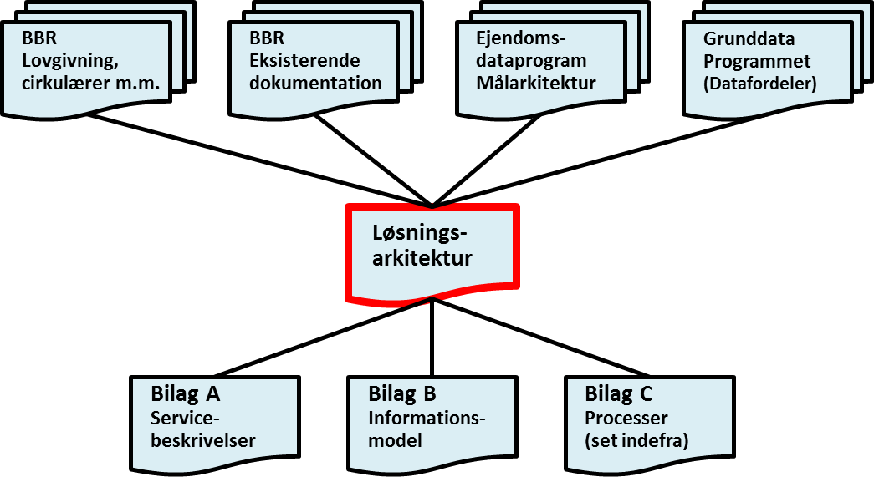
Figur 1. Løsningsarkitekturens sammenhæng til andre dokumenter.
Løsningsarkitekturen er opbygget af et hoveddokument og tre underbilag. Dokumentet her udgør hoveddokumentet.
Rammerne omkring løsningsarkitekturen kommer primært fra fire kilder:
- Grunddataprogrammet, som har udstukket rammerne for den overordnede løsningsarkitektur – herunder krav om udstilling af grunddata via Datafordeleren. Grunddataprogrammet har også udstukket rammer ift. en fællesoffentlig datamodel og dertil hørende standarder.
- Ejendomsdataprogrammet, som gennem en målarkitektur og tilhørende bilag har udstukket rammerne for bygnings- og boligdata som grunddata.
- BBR eksisterende dokumentation – primært ”Systembeskrivelse version 10” - som på en række områder har udstukket rammerne for løsningsarkitekturens udformning. Løsningsarkitekturen er etableret som en videreudbygning af den eksisterende BBR løsning.
- BBR lovgivning, cirkulærer m.m., som opsætter regler for BBR løsningen og anvendelsen af denne. Ifb. Ejendomsdataprogrammet vil der være behov for at justere lidt på disse regler. Beskrivelsen heraf er uden for scope af dokumentet her.

Læsevejledning
Udover dette indledende kapitel indeholder dokumentet følgende kapitler:
- Kapitel 2 – Arkitekturrammer
Indeholder en beskrivelse af løsningens overordnede arkitekturmæssige sammenhænge og strukturer samt andre arkitekturmæssige rammer, som er styrende for et efterfølgende design af løsningen.
- Kapitel 3 – BBR grunddataregister
Indeholder en mere uddybende beskrivelse af det konceptuelle indhold i BBR grunddataregistret.
- Kapitel 4 – BBR brugerflader
Indeholder en mere uddybende beskrivelse af det konceptuelle indhold i BBR brugerfladerne.
- Kapitel 5 – Eksterne systemer
Indeholder en mere uddybende beskrivelse af det konceptuelle indhold ift. opdateringer af bygnings- og boligdata fra eksterne systemer.
- Kapitel 6 – Øvrige vilkår
Indeholder en beskrivelse af øvrige vilkår for løsningen, som ikke er fastlagt i arkitekturprincipper eller i eksisterende eller planlagte elementer.

I tilknytning til løsningsarkitekturdokumentet er der tre bilag:
- Bilag A: Servicebeskrivelser og integrationer
Indeholder en beskrivelse af de forskellige services og serviceoperationer, som BBR udstiller, samt af de ikke servicebaserede integrationer, som er relevante for løsningen.
Omfatter både services til brug for ajourføring af BBR og services til at udstille oplysninger om bygninger og boliger via Datafordeleren.
- Bilag B: Informationsmodel
Indeholder en beskrivelse af informationsmodel i relation til BBR.
Der er tale om én fælles model, som anvendes både ift. lagring i BBR og ift. udstilling af bygnings- og boligdata via Datafordeleren.
- Bilag C: Processer (set indefra)
Indeholder en beskrivelse af de til løsningsarkitekturen hørende processer. Der er her tale om en detaljering af målarkitekturens ”processer udefra” med interne processer ift. BBR – ”processer set indefra”.
Sidst i bilaget er der en oversigt over de til processerne hørende use cases med angivelse af hvilke services, de enkelte use case forventes at skulle benytte.

Arkitekturrammer

BBR i dag
Det nuværende BBR udgør en infrastruktur, der helt overordnet er illustreret på nedenstående figur – set ift. den generiske grunddataproces:
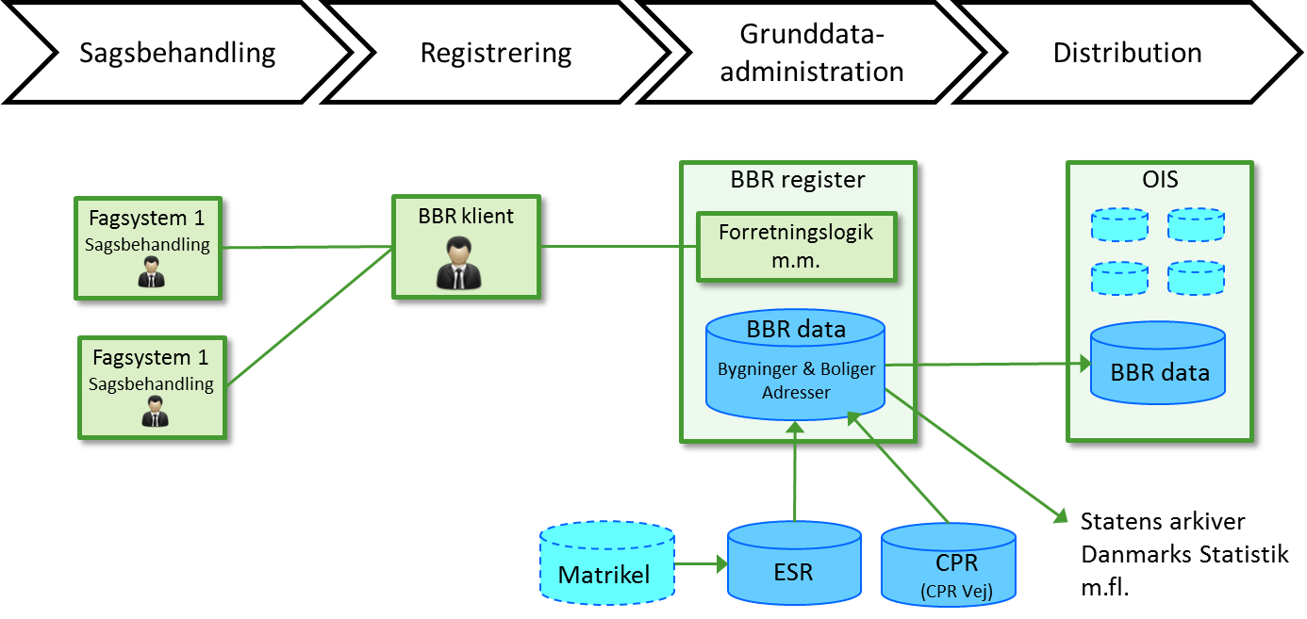
Figur 2. BBR overordnet i dag set ift. den generiske grunddataproces.
På figuren er detaljer som værktøjer i MBBL til sikring af datakvalitet, den særlige løsning til ajourføring af energidata eller bbr.dk ikke vist. Der er fokus på hovedforløbet.

BBR-klienten understøtter de kommunale ajourføringer gennem indtastninger foretaget af en kommunal medarbejder – samt i enkelte tilfælde visse eksterne som eksempelvis skorstensfejere. Der er ingen nævneværdig systemintegration til de forskellige kommunale sagsbehandlingsløsninger – eksempelvis byggesagsbehandling - der håndterer processen forud for selve registreringen i BBR.
BBR-klienten er således i dag den primære anvendte løsning til kommunal ajourføring både for bygnings- og boligdata og for adressedata.
Distributionen af både bygnings- og boligdata samt adressedata foregår fortrinsvis via OIS. Andre integrationer – såsom integration til Danmarks Statistik og Statens Arkiver – foregår direkte fra BBR.
Det nuværende BBR er udviklet med en moderne lagdelt it-arkitektur med forretningslogik og data-access. Der er på ejendomsområdet integration mod ESR og ift. adresser til CPR-Vej.
BBR bygger i dag på ESR’s ejendomsbegreb og er tæt integreret hermed.
Der findes SOA services til opdatering og læsning, men designet er ikke gennemført fuldt ud, da BBR-klienten ikke benytter disse.
I den oprindelige kravspecifikation var BBR 1.0 specificeret uden disse uhensigtsmæssigheder, men pga. forskellige omstændigheder var det ikke muligt at efterleve specifikationen fuldt ud på daværende tidspunkt.
De væsentligste uhensigtsmæssigheder i den nuværende arkitektur er – set ud fra grunddataprogrammet – følgende forhold:
- BBR anvender ESR’s ejendomsbegreb og er tæt integreret hermed.
Ifb. ejendomsdataprogrammet skal der her ske et skift til Matriklens ejendomsbegreb (Bestemt Fast Ejendom).
- BBR indeholder både data om bygninger og boliger og data om adresser.
Ifb. Grunddataprogrammet skal adresser overgå til et selvstændigt grunddataregister.
- BBR understøtter ikke grunddataprogrammets krav til udstilling af historik (de såkaldte ”bitemporale egenskaber”).
- BBR indeholder og udstiller ikke metadata ift. Grunddataprogrammets krav herom.
- Den tætte kobling mellem BBR-klient og BBR-register.
BBR klient anvender ikke de udstillede services, og en del forretningsregler er kun implementeret i BBR klienten.
- Al ajourføring foregår i praksis gennem BBR-klienten frem for gennem løsninger til it-understøttelse af selve sagsbehandlingen med direkte opdatering af grunddata.
Digitaliseringsstrategiens krav og ønsker om en effektiv og fleksibel it-understøttelse af arbejdsgange fordrer, at BBR som grunddataregister støtter op om udviklingen af nye løsninger til understøttelse af de kommunale arbejdsgange med automatiseret ajourføring af BBR grunddataregistret.

Den øgede fokus på grunddata fordrer at BBR 2.0 videreudvikles som grunddatasystem med klart afgrænset forretningslogik og datalagring med udbygget historik samt opdateret datamodel og understøttelse af metadata. Samspillet med andre grunddatasystemer (synkronisering og konsistens) bliver endnu mere vitalt.

Udvidet sagsbegreb i BBR 2.0
BBR 2.0 udvides til at kunne håndtere flere sagstyper jf. illustrationen nedenfor.
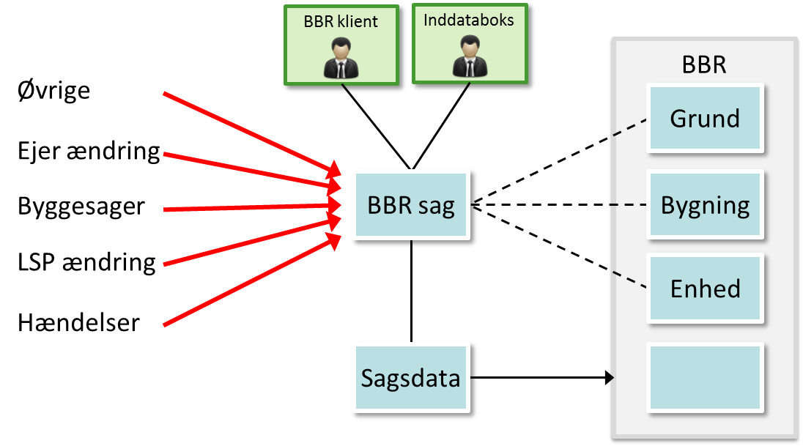
Figur 3 Revideret sagsbegreb i BBR
I dag registreres byggesager i BBR og udstilles sammen med de objekter, som byggesagen vedrører.
I BBR 2.0 udvides sagsbegrebet således dette omfatter:
- Byggesager (anmeldelsessager og tilladelsessager).
Sagsbehandlingen i BBR ændres ikke væsentligt i forhold til i dag, men sagen lagres og udstilles i sit eget begreb.
- Indrapporteringer og ændringer fra Landinspektør.
Landinspektøren indberetter objekter til BBR – eksempelvis en Brugsenhed ifb. en ejerlejlighedsudstykning. Denne indberetning skal godkendes af kommunen, hvilket ske gennem oprettelse af en BBR sag hertil.
Landinspektøren indberetter også andre ændringer – eksempelvis nye koordinater til en Bygning. Også disse ændringer skal godkendes af kommunen, hvorfor der oprettes en sag hertil.
- Ændringer indrapporteret af ejer.
På en række områder har ejeren pligt til at indberette ændringer, såfremt det der er registreret i BBR er mangelfuldt eller fejlbehæftet. Også denne slags ændringer går via en kommunal godkendelse, og der oprettes en sag herpå.
- Ændringer fra andre/tredjepart.
Ændringsforslag kan også komme fra andre end ejer eller landinspektører – eksempelvis en nabo eller en kommunal medarbejder uden opdateringsret ift. BBR. Disse ændringsforslag filtreres ift. relevans for BBR, og hvis dette er tilfældet, oprettes de også som BBR sager.
- Håndtering af hændelser.
Ifb. Grunddataprogrammet åbnes der op for elektronisk abonnement på forskellige former for forretningshændelser i de forskellige registre.
De hændelser som der i BBR regi er tegnet abonnement på, skal håndteres som andre ændringsforslag og oprettes derfor som sager.
Behandlingen af de enkelte sager kan ske manuelt eller automatisk – afhængig af hvad den enkelte kommune har valgt af opsætning. Ændringer der er opsat til manuel behandling (godkendelse), præsenteres for BBR registerføreren i ”Inddataboksen”. Når ændringen godkendes, overføres sagens ændringsdata automatisk til de pågældende BBR objekter.
Derudover vil der som i dag stadig være muligt at rette informationer om bygninger og boliger gennem BBR klienten.
Alle sager if. ovenstående illustration gemmes i BBR sag, således det til enhver tid vil være muligt at præsentere de sager, der har været i relation til et givet objekt i BBR.

Arkitekturmodel

Overblik
Projektets tekniske løsning omfatter etablering af bygnings- og boligregister baseret på Matriklens registrering af Bestemt Fast Ejendom identificeret ved BFE-nummer samt services for udstilling af bygnings- og boligdata via Datafordeleren.
Løsningen vil blive etableret som en udbygning af det nuværende BBR med – i det omfang dette er muligt ift. ovenstående mangler og uhensigtsmæssigheder - genanvendelse af eksisterende komponenter og infrastruktur herfra.
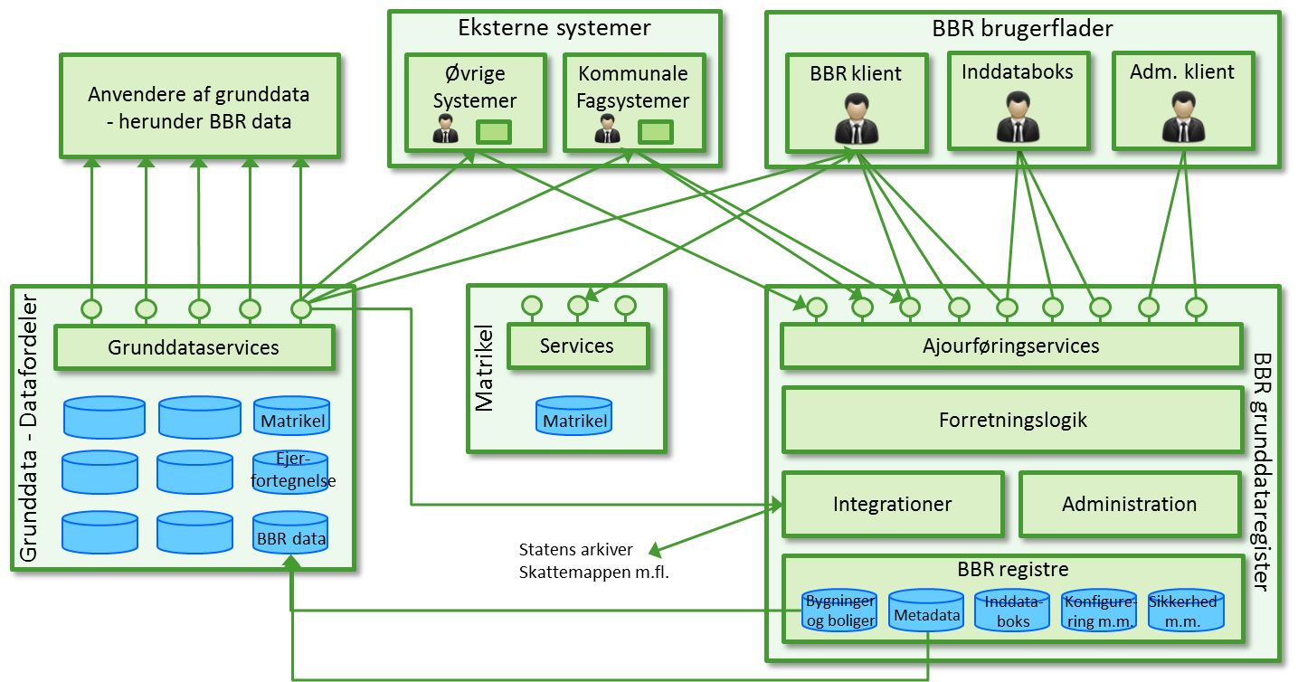
Figur 3. Arkitekturmodel for BBR version 2.0
Arkitekturmodelen til BBR vil bestå af fire hoveddele:
- BBR grunddataregister, som udover de forskellige registre til lagring af informationer om bygninger og boliger, indeholder et servicelag til udstilling af BBR services, et forretningslag indeholdende forretningslogik, forretningsregler, sagsstyring m.m., et integrationslag som håndterer både den eksterne integration og integrationen til BBR’s fysiske tabeller samt et administrationslag til brug for konfigurering og administration af hhv. system og brugere. BBR grunddataregistret beskrives nærmere i kapitel 3.
- BBR brugerflader, som anvendes til ajourføring af bygnings- og boligdata, som ”indbakke” til BBR registerfører og andre ift. de hændelser og indberetninger disse skal tage stilling til samt til administration og konfigurering af BBR-grunddataregistret.
BBR brugerflader beskrives nærmere i kapitel 4.
- Eksterne systemer med mulighed for helt eller delvis ajourføring af informationer om bygninger og boliger derfra. Beskrives nærmere i kapitel 5.
- Udstilling af fællesoffentlige grunddata vedrørende bygninger og boliger via den fællesoffentlige datafordeler.

Bygninger og boliger vedligeholdes gennem de af BBR udstillede ajourføringsservices, som sikrer overholdelsen af de til en hver tid gældende forretningsregler for bygninger og boliger.
I det omfang BBR’s ajourføringsservices anvender andre grunddata, tilgås disse udelukkende gennem datafordelerens udstillingsservices.
Bygninger og boliger skal kunne vedligeholdes i forbindelse med den kommunale sagsbehandling. Løsningsarkitekturen understøtter dette, ved at de kommunale sagssystemer gennem BBR’s ajourføringsservices har adgang til vedligeholdelse af bygninger og boliger. Dette kan f.eks. ske fra det nye fælleskommunale ”Byg og Miljø – BOM”.
Der vil gå et stykke tid, før al funktionalitet fra den nuværende BBR-klient er indbygget i de sagsunderstøttende løsninger. Løsningsarkitekturen omfatter derfor en fortsættelse af en BBR-klient, som er målrettet vedligeholdelse af bolig- og bygningsdata i BBR.
BBR klienten vil – udover ajourføring af data i BBR grunddataregistret og anvendelse af grunddata fra den fællesoffentlige datafordeler – ifb. oprettelse af bygninger på fremmed grund (BPFG) have behov for at kunne oprette disse som Bestemt Fast Ejendom i Matriklen.
BBR sikrer at fællesoffentlige grunddata vedrørende bygninger og boliger opdateres og udstilles via den fællesoffentlige datafordeler.
De udstillede services og tilhørende informationsmodel er beskrevet i underbilag A og B.

Arkitekturprincipper

Ejendomsdataprogrammets principper
I ejendomsdataprogrammets målarkitektur (Bilag D) er opstillet en række principper til understøttelse af de forretningsmæssige mål med ejendomsdataprogrammet. Disse principper har til formål at styre udviklingen af it-løsninger i den retning, som ejendomsdataprogrammet ønsker. Der er tale om en ”følg eller forklar” model, dvs. at principperne skal følges ifb. BBR 2.0 - med mindre man i det konkrete tilfælde har væsentlige argumenter for at bryde disse.
Principperne er defineret som hhv. forretningsprincipper og it-principper, hvor it-principperne primært har deres udgangspunkt i forretningsprincipperne.
Forretningsprincipper:
BBR 2.0 efterlever fuldt ud de 10 opstillede forretningsprincipper.
- Registreringer af bygnings- og boligdata anvender Matriklens registreringer af Bestemt fast ejendom identificeret ved et BFE-nummer.
- Alle objekter i BBR tildeles en entydig og uforanderlig nøgle (UUID), som både internt i BBR og eksternt fra andre systemer anvendes til identifikation.
- Alle objekter i BBR tildeles en livscyklusstatus, således det bliver muligt at registrere BBR-elementer allerede på projekteringsstadiet.
- BBR abonnerer på ændring i livscyklus på en Bestemt fast ejendom, og notificerer andre om ændringer i bygnings- og boligdata.
- Landinspektøren kan gennem BBR ajourføringsservice beskrive en ejendoms bestanddele i forhold til BBR med entydig identifikation af alle registrerede BBR-elementer, som er relevante for den behandlede ejendom. I den forbindelse kan landinspektøren også have behov for at kunne oprette visse typer enheder.
It-principper:
BBR 2.0 efterlever fuldt ud de 12 opstillede it-principper. Hvorledes er nedenfor indsat under hvert enkelt princip:
IP1 | Data opdateres kun ét sted.  BBR anvender grunddata og opdaterer ikke i egne kopiregistre..
IP2 | Data i autoritative grundregistre skal respekteres.  BBR respekterer de autoritative grunddata.
IP3 | Data skal være tilgængelige, når der er behov herfor.  BBR udstiller grunddata om bygninger og boliger via Datafordeleren og de dertil knyttede regler for hvorledes grunddata skal behandles og udstilles.
IP4 | Ejendoms- og bygningsdata skal kunne sammenstilles på tværs af grundregistre.  BBR baseres på entydige nøgler – herunder BFE-nummer – hvorfor sammenstilling af grunddata vil være muligt gennem anvendelse af disse nøgler.
IP5 | Datakvalitet og aktualitet skal være kendt.  BBR efterlever de fra Grunddataprogrammet opstillede krav til metadata.
IP6 | Dataansvar skal være klart og gennemskueligt.  Ansvaret for data ligger overodnet hos MBBL. Ansvaret i forhold til ejer, kommune, landinspektører mfl. vil blive endeligt fastlagt i 1. halvår af 2014.
IP7 | Data skal være standardiseret og i et fælles sprog.  BBR etableres inden for rammerne af ejendomsdataprogrammets begrebsmodel hhv. den fællesoffentlige datamodel.
IP8 | Dataindsamling og produktion skal foregå digitalt.  Bygnings- og boligdata udstilles digitalt via datafordeleren og dertil definerede rammer. BBR ajourføringsservices gør det muligt at opdatere bygnings- og boligdata digitalt direkte fra forskellige fagsystemer m.m.
IP9 | Data skal udstilles i en fælles infrastruktur.  Bygnings- og boligdata udstilles digitalt via datafordeleren og dertil definerede rammer.
IP10 | Grunddata tilknyttes en entydig og stabil identifikation.  BBR anvender UUID som teknisk nøgle på alle tabeller.
IP11 | Grunddata skal håndtere historik.  BBR vil - jf. de af Grunddataprogrammet opstillede rammer herfor – indeholde historiske oplysninger fra opstartstidspunkt.  Konverteringen vil afklare om historiske data kan etableres for perioden før opstartstidspunktet.
IP12 | Ændring af status/livscyklus notificeres til andre systemer.  BBR udstiller forretningsmæssige hændelser – herunder skift i livscyklus.

BBR grunddataregister

Overblik
Den fremtidige kerne omkring bygnings- og boligdata – BBR grunddataregister – er på konceptuelt niveau illustreret nedenfor:
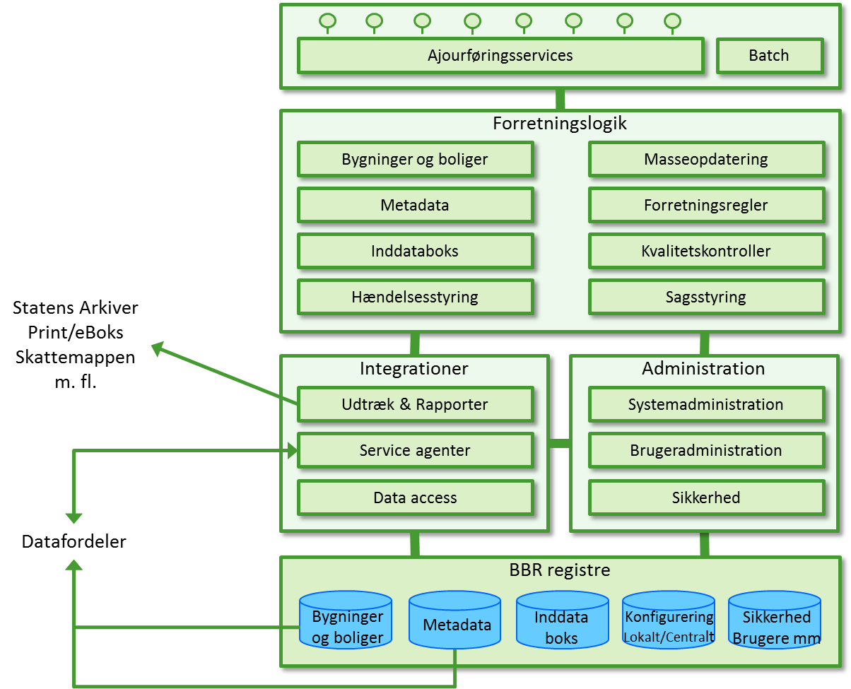
Figur 4. BBR grunddataregister
Grunddataregistret er opdelt i fem hovedområder, som beskrives nedenfor.

Servicelag

Services
Fra BBR grunddataregister udstilles veldefinerede servicesnitflader til brug for BBR brugerflader samt eksterne brugerflader og system-til-system løsninger, som har behov for at ajourføre bygnings- og boligdata. Bygninger og boliger vedligeholdes udelukkende gennem disse ajourføringsservices, som sikrer overholdelsen af de til en hver tid gældende forretningsregler for bygninger og boliger.
Der er her tale om en videreudvikling af de SOA services, der findes i den nuværende version.
De enkelte services udbygges med sikkerhed i henhold til de fællesoffentlige standarder herfor – sandsynligvis identitetsbaserede webservices (”OIO IDWS”) med anvendelse af ”security tokens” og dertil hørende certifikater, roller m.m.
I forhold til ajourførensservices anvendt fra BBR brugerfladerne kan disse evt. anvende den lidt mere simple model, eksempelvis ”OWSA Model T”, såfremt disse gennem et certifikat identificerer sig over for BBR grunddatasystemets ajourføringsservices.
Navngivning af såvel udstillings- som ajourføringsservices følger de regler, som opstilles af datamodelprojektet under Grunddataprogrammets delprogram 7.

Batch
Udover de udstillede services skal det være muligt at afvikle programmer, som ikke anvender de udstillede services, men som stadig skal anvende grunddataregistrets forretningslogik m.m. - eksempelvis ifb. afvikling af daglige batchprogrammer.

Forretningslogik

Bygninger og boliger
Indeholder funktionalitet til visning og ajourføring af bygnings- og boligdata – dvs. funktionalitet i relation til forretningsbegreberne Grund, Bygning, Enhed, Etage, Rum, Brugsenhed, Teknisk Anlæg, Fordelingsareal, Energiforbrug og BBR sag. Heraf er Fordelingsareal og BBR sag nye begreber og Enhed dækker over det nuværende Bolig-/Erhvervs enhed, jf. Informationsmodellen i Bilag B.
Forretningslogikken her udbygges til at understøtte de nye krav fra Grunddataprogrammet – herunder tilpasning til den justerede informationsmodel, anvendelse af Matriklens ejendomsbegreb og implementering af fuld historik.

Metadata
BBR skal opfylde Grunddataprogrammets minimumskrav til udstilling af metadata – herunder krav identificeret med udgangspunkt i INSPIRE.
Komponenten her indeholder funktionalitet til visning og ajourføring af metadata i relation til bygnings- og boligdata. Der kan formentlig tages udgangspunkt i de nuværende BBR metadata (”Fysisk felt” og ”Logisk felt”), men der vil være behov for at udbygge denne model, for at BBR grunddataregistret kan leve op til Grunddataprogrammets krav.
Metadata udstilles via Datafordelerens metadatakatalog i selvstændige operationer, hvilket gør det muligt at hente metadata uden samtidig at hente forretningsdata.
Derudover udstilles metadata gennem BBR services, således det er muligt at anvende disse i BBR brugerfladerne.

Inddataboks
Med gennemførelse af autoritative grunddata øges presset på validiteten af disse grunddata. Anvendere kan ikke længere ”blot” rette fejlen i eget register, men er afhængig af at grunddata i en smidig og hurtig proces bliver rettet op. Der er med andre ord behov for en ”fejlmeldingsløsning”, som dels kan kommunikere fejlmeldinger til den registeransvarlige, dels kommunikere behandlingen af fejlmeldingen tilbage til anmelder af den pågældende fejl.
BBR grunddataregister indeholder en ”Inddataboks”, som anvendes til at modtage og behandle forslag/ønsker til ændring af bygnings- og boligdata. Der kan her være tale om forslag til ændring af en enkelt oplysning (eksempelvis opvarmningsforhold ift. en udsendt BBR-meddelelse), eller om behandling af bygnings- og boligdata opdateret i BBR (med status ”Projekteret”) af en ekstern aktør. Eksempelvis giver landinspektøren gennem BBR ajourføringsservices et forslag til BBR elementers fordeling for nye ejendomme. Kommunerne godkender gennem Inddataboksen landinspektørernes forslag.
Reglerne for hvorvidt denne type ajourføringer skal godkendes af kommunen via Inddataboksen, hhv. om dette skal ske automatisk uden kommunens godkendelse, kan gennem konfigurationsstyringen opsættes individuelt i den enkelte kommune.

Hændelsesstyring
Når begivenheder af forretningsmæssig karakter indtræffer ved afviklingen af en service, har denne service ikke ansvaret for, og dermed ikke til opgave, at udføre evt. afledte handlinger. I stedet signaleres begivenheden ved at udløse en forretningshændelse, og ansvaret for den videre udførelse af forretningsmæssigt afledte opgaver delegeres til et centralt hændelsesmodul.
Reglerne for hvordan de forskellige hændelser skal håndteres (automatisk opdatering, udstilling via Inddataboksen, afvisning/irrelevant) opsættes gennem konfigurationsstyringen globalt og individuelt i den enkelte kommune.
BBR grunddataregister forventer at kunne anvende datafordelerens infrastruktur til udstilling af hændelser fra BBR grunddataregistret hhv. modtagelse af ændringer fra andre registre. Hændelserne udstilles og fremskaffes gennem integrationslaget (”Service agenter”).

Masseopdatering
Udover at opdatering kan foregå via de udstillede ajourføringsservices, kan der være behov for at kunne foretage masseopdatering af landsdækkende data fra eksterne kilder – eksempelvis ifb. den årlige ajourføring af energidata i form af tilført fjernvarme, fyringsolie etc.
Fra BBR stilles passende opdateringsmekanismer til rådighed. Her vil den nuværende ”FIE løsning” med fordel kunne videreudvikles til brug for forskellige former for masseopdateringer.
Løsningen skal være fleksibel over for udvidelse af den logiske datamodel.

Forretningsregler
Indeholder de forskellige forretningsregler, som skal anvendes i relation til hhv. sammenstilling af ejendomsdata og ajourføring af bygnings- og boligdata. En del af disse forretningsregler er de regler, som lovgivning og/eller bekendtgørelser stiller af krav til, hvad der kan og skal registreres i BBR.
Alle forretningsregler implementeres i forretningslogik laget, således disse kan udstilles gennem services til alle anvendere.
Det skal ifb. kravspecificeringen af BBR 2.0 besluttes, hvad der skal ske med eksisterende forretningsregler direkte implementeret i BBR klienten. Eksempelvis hvordan kodelister skal håndteres og leveres som en del af gældende forretningsregler.

Kvalitetskontroller
Ifb. Grunddataprogrammet er samspillet med andre grunddatasystemer – synkronisering og sikring af konsistens på tværs - af vital betydning. Der er derfor behov for kontroller, som kan validere konsistensregler mellem BBR og tilhørende grunddataregistre – Matriklen, Ejerfortegnelsen og Adresseregistret.
For at MBBL kan varetage dataansvar og tilsyn med BBR som grunddataregister, vil der som i dag være behov for funktionalitet, som kan kontrollere konsistens og validitet af indholdet i BBR grunddataregistret. Dette omfatter logiske kontroller, sandsynlighedskontroller, overholdelse af forretningsregler m.m.

Sagsstyring
Styring af BBR sager – primært BBR delen af byggesagsbehandling. Sagsstyringen skal sikre, at oplysninger om ændringer i bygnings- og boligbestanden, som opstår gennem kommunens byggesagsbehandling, ajourføres i BBR grunddataregistret.

Integrationer

Udtræk & rapporter
Indeholder de udtræk som BBR grunddataregistrer leveret til omverden – arkivering gennem Statens Arkiver, levering af print til eBoks skattemappen m.m.
Derudover en række BBR rapporter – bygningslister, enhedslister, sammenlagte boligenheder, nedlagte boligenheder etc.

Service agenter
Indpakker kommunikationen med eksterne systemer, så det er transparent for forretningslaget at tilgå disse. Datafordelerens services tilgås gennem disse service agenter.
Det er også service agenter, der hhv. modtager og afsender hændelser til/fra datafordelerens hændelseskomponent.

Data access
Indeholder den logik, der skal til for at tilgå data i de forskellige BBR registre.

Administration

Systemadministration
Administration af systemet ift. kommunale oplysninger, anvendelse af kommunale felter, opsætning af tidsfrister etc.
Konfigurering af systemet – både globalt og individuelt i den enkelte kommune.

Brugeradministration
Indeholder oprettelse, ændring og sletning af brugere og dertil knyttede informationer – eksempelvis certifikater.

Sikkerhed
Ejendomsgrunddata indeholder en række ejendomsoplysninger, som er forbundet med fortrolighed, og som derfor kun må udleveres til anvendere med rettigheder hertil. Det er derfor vigtigt, at ikke kun grunddataregistrene men også de udstillede services i Datafordeleren er baseret på et tillidsfuldt sikkerhedskoncept, som kan sikre data mod uautoriseret adgang.
Det er et krav, at der omkring udstilling af data via Datafordeleren anvendes samme sikkerhedsniveau, som i de tilhørende grunddataregistre. Det skal ikke være muligt at få uautoriseret adgang til data i Datafordeleren, som man ikke har adgang til i selve grunddataregistret. Sikkerhedsløsningen skal kunne godkendes af Datatilsynet.
I dag er der et omfattende sikkerhedssystem omkring BBR med sikkerhedsniveauer dækkende helt ned til de enkelte felter i den fysiske datamodel.
Brugere registreres i BBR registret og kan ud fra denne registrering logge ind på BBR klienten. De autentificeres her enten gennem anvendelse af et brugernavn med tilknyttet password eller gennem brug af et medarbejdercertifikat (”MOCES”).
Ift. de udstillede ajourføringsservices anvendes certifikater i henhold til ”OWSA model T” standarden.
Sikkerhedskonceptet fastlægges af Grunddataprogrammet og forventes baseret på fællesoffentlige anbefalinger og standarder - herunder OIOSAML og identitetsbaserede webservices (IDWS).
Når sikkerhedsmodellen er endeligt fastlagt af Grunddataprogrammet, kan det komme på tale at ændre dele af den nuværende sikkerhedsmodel i BBR. Om konceptet med brugernavn og password kan forsættes er i den sammenhæng yderst tvivlsomt.
Det er vigtigt med en sammenhængende sikkerhedskoncept på tværs af de enkelte grunddataregistre og Datafordeleren. Eksempelvis vil en kommunal medarbejde logge på BBR klienten og derfra tilgå ajourføringsservices i BBR grunddataregistret, ajourføringsservices i Matriklen samt udstillingsservices fra Datafordeleren. For at dette skal kunne fungere i praksis skal autentifikationen ifb. log-in på BBR klienten også kunne anvendes overfor både Datafordeleren og Matriklen.
Sikkerheden omfatter også logning af brugernes anvendelse af systemet.

BBR registre

Bygnings- og boligdata
Indeholder implementeringen af forretningsbegreberne Grund, Bygning, Enhed, Etage, Rum, Brugsenhed, Teknisk Anlæg, Fordelingsareal, Energiforbrug og BBR sag.

Metadata
Indeholder metadata ift. bygnings- og boligdata.

Inddataboks
Indeholder forslag/ønsker til ændring af bygnings- og boligdata samt hændelser der skal tages stilling til af en kommunal medarbejder.

Konfigurering
Indeholder en række forskellige systemopsætninger og konfigureringer – herunder konfigurering af de kommunale forskelligheder.

Sikkerhed, brugere m.m.
Indeholder informationer til sikring af adgang til BBR-registret og BBR-brugerflader – herunder certifikater og de enkelte brugere.

BBR brugerflader

Overblik
BBR brugerfladerne består konceptuelt af nedenstående tre brugerflader:
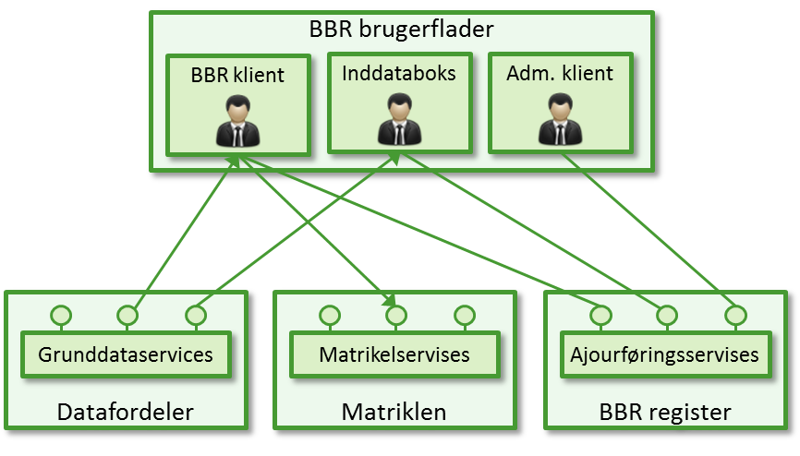
Figur 5. BBR brugerflader.
De tre konceptuelle brugerflader kan implementeres i én brugerflade (som i BBR klienten i dag) eller de kan opdeles i flere fysiske implementeringer.
Rent teknisk er den nuværende BBR klients præsentationsdel opbygget efter ”WebClient Software Factory” modellen (WCSF). WCSF tilbyder en generisk arkitektur med et design, som understøtter modularitet og udvidelse. WCSF forventes anvendt ift. løsningsarkitekturen her.

BBR klient
Den nuværende BBR-klient udbygges til at understøtte de nye krav fra Grunddataprogrammet – herunder tilpasning til den justerede informationsmodel og anvendelse af Matriklens ejendomsbegreb.
BBR klienten vil – udover ajourføring af data i BBR grunddataregistret og anvendelse af grunddata fra den fællesoffentlige datafordeler – ifb. oprettelse af bygninger på fremmed grund (BPFG) have behov for at kunne oprette disse som Bestemt Fast Ejendom i Matriklen.
Ifb. kravspecificeringen skal det aftales nærmere, hvordan den nuværende BBR klient kan videreudvikles baseret på de kommunale brugerkrav og kravene om en renere snitflade til BBR Grunddataregister, Datafordeler m.fl.

Inddataboks
Klient til præsentation og behandling af de indberetninger m.m., som en kommunal medarbejder skal tage stilling til.
Klienten vil skulle understøtte tre hovedområder:
- Indberetninger af fejl/ændringsforslag fra forskellige indberettere – eksempelvis en fejlretning ift. en BBR meddelelse fra ejer eller forslag til ændrede koordinater til en bygnings placering fra en landinspektør.
I dette tilfælde er der ikke foretaget nogen opdatering i BBR grunddataregistret. Først når den kommunale medarbejder accepterer rettelsen, foretages denne fysisk i BBR grunddataregistret.
- Indberetninger af oplysninger ift. projekteringer – eksempelvis en landinspektørs indberetning af Brugsenhed ift. ejerlejlighedsudstykning.
I dette tilfælde vil BBR grunddataregistret være opdateret af indberetter med forekomster i status ”Projekteret”. Den kommunale medarbejder tager så via Inddataboksen stilling til om dette kan godkendes.
- Udstilling og behandling af hændelser – både hændelser internt i BBR og hændelser modtaget fra andre grunddataregistre.

Administratorklient
Administrationsdelen i den nuværende BBR klient udbygges til at kunne håndtere de nye krav til systemopsætning og konfigurering af BBR-grunddataregistret.
Det er også gennem denne klient, at de udvidede krav til metadata ajourføres.

Eksterne systemer

Overblik
I forbindelse med KL og kommunernes ønske om effektiv og fleksibel it-understøttelse af arbejdsgange er det vigtigt, at BBR som grunddataregister støtter op om udviklingen af nye løsninger til understøttelse af de kommunale arbejdsgange med automatiseret ajourføring af BBR grunddataregistret og i sammenhæng hermed opbygningen af den tilhørende fælleskommunale rammearkitektur i KL/KOMBIT regi.
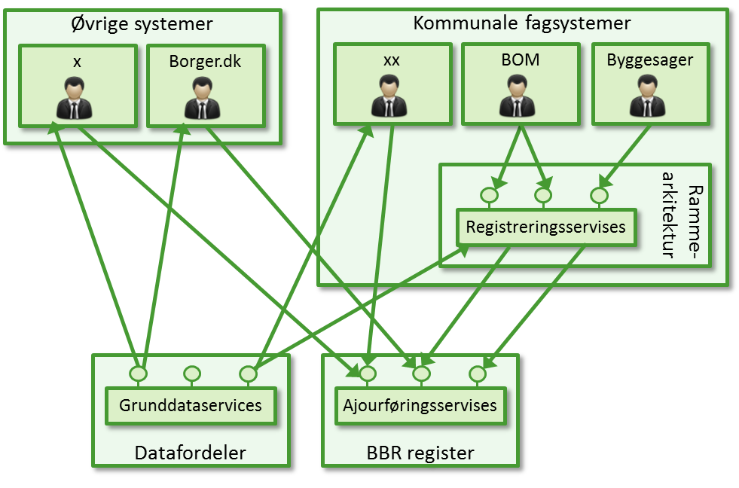
Figur 6. Eksterne ajourføringssystemer ift. BBR

Kommunale systemer
Det skal være muligt at vedligeholde bygninger og boliger i forbindelse med den kommunale sagsbehandling. Løsningsarkitekturen understøtter dette ved at de kommunale fagsystemer gennem BBR ajourføringsservices har adgang til vedligeholdelse af bygninger og boliger.
Dette kan f.eks. ske fra det fælleskommunale ”Byg og Miljø – BOM”. I den forbindelse kan der anvendes et lag af registreringsservices, defineret i den fælleskommunale rammearkitektur, som kombinerer data fra andre kilder med bolig- og bygningsdata fra BBR.
Det vil naturligvis også kunne ske direkte fra kommunale systemer, som ikke er klargjort til anvendelse af den fælleskommunale rammearkitektur.

Øvrige systemer
Udover de kommunale systemer skal der også være mulighed for at bygninger og boliger skal kunne vedligeholdes fra andre systemer – eksempelvis af ejeren via ”borger.dk”, af private aktører fra deres egne systemer eller af landinspektører fra deres klient til Matriklen.
Brugeren vil kun indirekte opleve at opdatere grunddata i det eksterne BBR grunddatasystem, idet det sker integreret i den aktuelle arbejdsgang. Der opnås frihed til at bygge løsninger, inklusive borger- og virksomhedsvendte løsninger, der fleksibelt og behovsdrevet understøtter arbejdsgangene.

Øvrige vilkår

Grunddataprogrammets rammer
Fra Grunddataprogrammets side er der udstukket en række rammer ift. opbygning af grunddatasystemer og ikke mindst ift. udstilling af disse grunddata via den fællesoffentlige datafordeler. Ikke alle rammer er endeligt fastlagt p.t., så der vil komme justeringer hertil – også efter at denne løsningsarkitektur for BBR er blevet godkendt.
Væsentlige elementer herfra, som der skal holdes fokus på i den udarbejdede løsning, er:
- Krav ift. de udstillede data og services.
Informationsmodellen skal være i overensstemmelse med den fællesoffentlige model, og begreber skal etableres med fuld historik (”bitemporale egenskaber”).
BBR informationsmodel (bilag B) er i overensstemmelse med den fællesoffentlige model.
Ift. historik så etableres dette fremadrettet, når BBR 2.0 implementeres. Historik inden dette tidspunkt implementeres kun i det omfang, at det nuværende BBR kan levere grundlaget herfor.
- Krav ift. hændelser og hændelsesformater.
I den fælles infrastruktur etableres en hændelsesfordeler ifb. Datafordeleren.
Detaljeret struktur og krav til hændelsesformater er ikke endeligt fastlagt p.t.
BBR’s hændelser vil skulle tilpasses disse fællesoffentlige krav, når disse foreligger i endelig form.

Løst koblet arkitektur
BBR 2.0 vil blive implementeret med en række af de arkitekturprincipper, som gælder (eller burde gælde) for det nuværende BBR. Der skal i den forbindelse iagttages følgende:
- BBR 2.0 baseres på en service-orienteret arkitektur med et design-princip om, at den funktionalitet, der udgør de forretningsmæssige elementer i løsningen, udvikles som services, og stilles til rådighed for andre elementer i løsningen.
- Den nuværende tætte kobling mellem BBR klient og BBR register løses op, således
BBR klienten i BBR 2.0 anvender de udstillede ajourføringsservices.
- BBR 2.0 bygges med en fleksibel serviceorienteret arkitektur, som støtter op om udviklingen af nye løsninger til understøttelse af de kommunale arbejdsgange med automatiseret ajourføring af BBR grunddataregistret.

Det forventes at der med udgangspunkt i det nuværende BBR kan etableres historik gældende fra 1.12.2009.
Den oprindelige kravspecifikation til BBR 1.0 indeholder krav til en løst koblet arkitektur – bl.a. med en løs kobling mellem BBR-klient og BBR-grunddatasystemet. Pga. forskellige omstændigheder var det ikke muligt at efterleve specifikationen fuldt ud på dette tidspunkt. Situationen er imidlertid ændret, så det nu er muligt at rette op på disse forhold.

